EQUATEUR

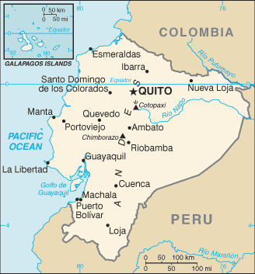
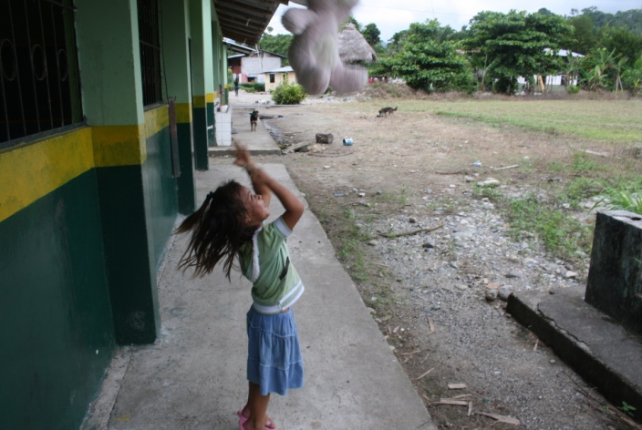

AMAZONIE

Quito, capitale du Sud

Je garderai toujours l’image de Quito comme d’une cuvette brumeuse entourée de montagnes. Une version exotique de Grenoble, en quelque sorte, que l’on pourrait croire, vue d’avion, ensevelie sous la neige.

Après quinze heures de vol, et une escale à Madrid, la bonhomie de notre chauffeur de taxi à l’aéroport est la bienvenue. Immédiatement, il nous parle en espagnol… et nous perd dans la ville.

Quito, c’est d’abord un centre colonial, classé au patrimoine culturel de l’Humanité par l’Unesco en 1978. Au Nord, s’étend la Mariscal, un quartier moderne où les gringos font la fête, et dont les citadins sont très fiers. Comme dans beaucoup de villes en voie de développement, consommation et modernité font l’objet d’un véritable culte, au

